REMANENTE DEL DIOS VIVO Y ETERNO
MULTIMEDIA
Manual de uso
Guía práctica para el operador de medios
Versión del documento: 1.0

Tabla de contenido
1. ¿Qué es esta aplicación? 3
2. Conociendo la pantalla principal 3
3. Reproducir un video 4
4. Buscar y organizar tu lista de videos 5
5. Descargar videos desde YouTube 5
6. Proyectar en la pantalla de la iglesia 6
7. Modo cine 8
8. Atajos de teclado 9
9. Preguntas frecuentes y solución de problemas 9

1. ¿Qué es esta aplicación?
Esta aplicación es el reproductor multimedia del ministerio. Sirve para tres cosas principales durante el servicio:
- Reproducir los videos de alabanza y predicación guardados en el computador.
- Descargar nuevos videos desde YouTube cuando se necesiten.
- Proyectar el video en la pantalla grande de la iglesia (el televisor o video beam conectado), mientras tú controlas todo desde tu propia pantalla, sin que la congregación vea tu lista de videos ni tus controles.
Consejo: Este manual está pensado para el operador de medios. No necesitas conocimientos técnicos para usarlo — solo sigue los pasos de cada sección.

2. Conociendo la pantalla principal
Así se ve la aplicación al abrirla. A la izquierda está el video y sus controles; a la derecha, la lista completa de videos disponibles.
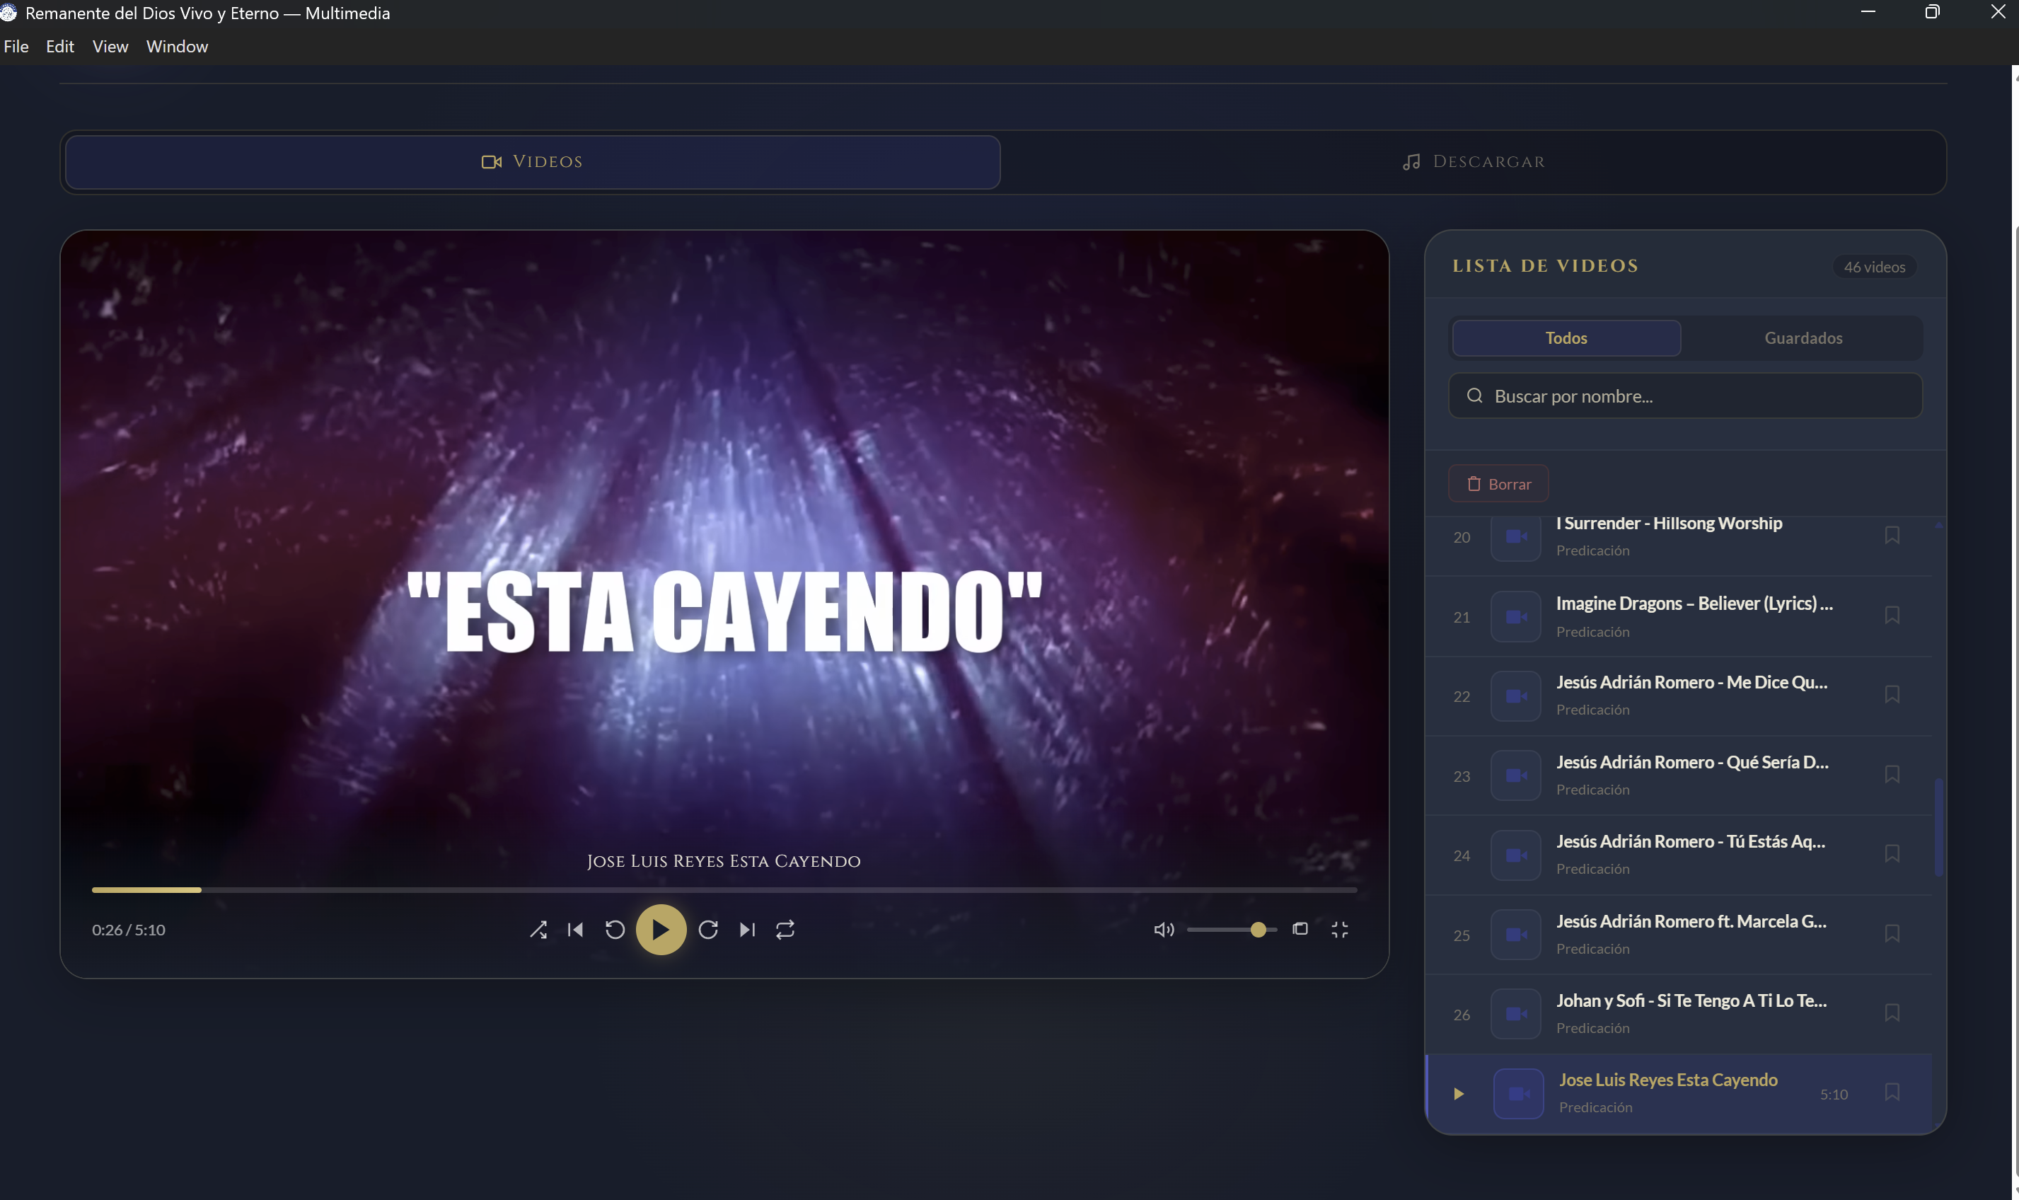
Pantalla principal: reproductor a la izquierda, lista de videos a la derecha.

Las dos pestañas de arriba
- Videos — la pantalla que ves por defecto, para reproducir y proyectar.
- Descargar — para traer nuevos videos desde YouTube (ver sección 5).

La lista de videos (columna derecha)
- Todos — muestra todo lo que hay disponible: lo que está guardado en el computador y lo que se ha subido a la nube.
- Guardados — muestra solo los videos que marcaste para el servicio actual (ver sección 4).

3. Reproducir un video
1. Haz clic sobre cualquier video de la lista de la derecha para seleccionarlo y comenzar a reproducirlo.
2. Usa los controles debajo del video para pausar, retroceder, avanzar o pasar al siguiente.
Si pasas el mouse sobre el video, aparece la barra de controles (se oculta sola después de unos segundos para no estorbar):
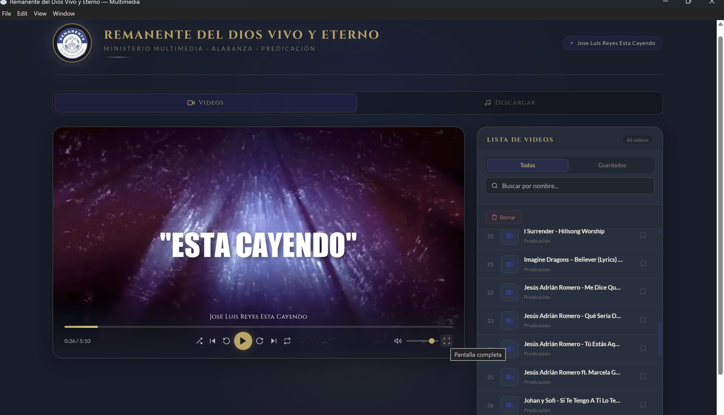
Barra de controles del video, con el botón de "Pantalla completa" señalado.

Qué hace cada botón
Botón | Función
Aleatorio (flechas cruzadas) | Reproduce los videos de la lista en orden aleatorio
Anterior / Siguiente | Cambia al video anterior o al siguiente de la lista
Retroceder 10s / Avanzar 10s | Salta 10 segundos hacia atrás o hacia adelante
Reproducir / Pausar (botón dorado grande) | Inicia o detiene la reproducción
Repetir | Repite el mismo video en bucle al terminar
Volumen | Silencia el sonido o ajusta el nivel con la barra deslizante
Ampliar video en la ventana (cuadro) | Activa el "modo cine" — ver sección 7
Pantalla completa | Proyecta el video a la pantalla externa, o pone pantalla completa si no hay una conectada — ver sección 6
Consejo: También puedes hacer clic directamente sobre el video para reproducir o pausar, y hacer clic en cualquier punto de la barra de progreso (la línea horizontal) para saltar a ese momento del video.

4. Buscar y organizar tu lista de videos

Buscar un video
1. Haz clic en el cuadro "Buscar por nombre..." arriba de la lista.
2. Escribe parte del nombre del video — la lista se filtra automáticamente mientras escribes.

Guardar videos para el servicio del domingo
1. En la pestaña "Todos", ubica el video que quieres usar.
2. Haz clic en el ícono de marcador (a la derecha del nombre del video) para agregarlo a "Guardados".
3. Cambia a la pestaña "Guardados" para ver únicamente los videos que seleccionaste — así tienes lista tu selección del domingo sin tener que buscar entre todos los videos.
4. Para quitar un video de guardados, haz clic en el mismo ícono de marcador otra vez.

Borrar toda la lista guardada
Si quieres empezar de cero (por ejemplo, para armar la lista de un nuevo servicio), usa el botón "Borrar" arriba de la lista. Esto solo quita los videos de "Guardados" — no borra los archivos de video del computador.

Renombrar un video
Si el nombre de un archivo no es claro, puedes renombrarlo directamente desde la lista, sin salir de la aplicación, buscando la opción de renombrar sobre el elemento de la lista.
Importante: Borrar la lista de "Guardados" no elimina ningún video de tu computador; solo limpia la selección. Los videos siguen disponibles en la pestaña "Todos".

5. Descargar videos desde YouTube
1. Haz clic en la pestaña "Descargar", en la parte superior de la pantalla.
2. Copia el enlace del video de YouTube que quieres descargar y pégalo en el campo de texto.
3. La aplicación muestra automáticamente una vista previa (miniatura y título) para que confirmes que es el video correcto.
4. Haz clic en el botón "Descargar". El video se agrega a una cola y verás el progreso en tiempo real (porcentaje, velocidad y tiempo restante).
5. Cuando termina, el video queda disponible automáticamente en la pestaña "Videos", dentro de "Todos".
Consejo: Puedes seguir usando la aplicación con total normalidad mientras una descarga está en curso — no es necesario esperar a que termine.
Dato útil: Si otro operador agrega un video pendiente desde otro computador, esta aplicación lo detecta solo al abrirse y lo descarga automáticamente, sin que tengas que hacer nada.

6. Proyectar en la pantalla de la iglesia
Esta es la función más importante para el día del servicio: mostrar el video en la pantalla grande (televisor o video beam) mientras tú manejas todo desde tu propia pantalla, sin que la congregación vea tu lista de videos ni tus controles — igual que funcionan los programas profesionales de proyección de iglesias.

Antes de empezar
1. Conecta el cable (HDMI u otro) entre tu computador y el televisor o video beam de la iglesia, como lo harías normalmente con cualquier proyector.
2. Espera unos segundos — la aplicación detecta la pantalla nueva automáticamente. No necesitas configurar nada adicional dentro de la app.

Iniciar la proyección
1. Selecciona el video que quieres mostrar y comienza a reproducirlo con normalidad en tu ventana.
2. Haz clic en el botón de "Pantalla completa" (⛶) en la barra de controles del video.
3. Verás un mensaje de confirmación en la esquina, y el video comenzará a mostrarse en la pantalla externa, a pantalla completa.
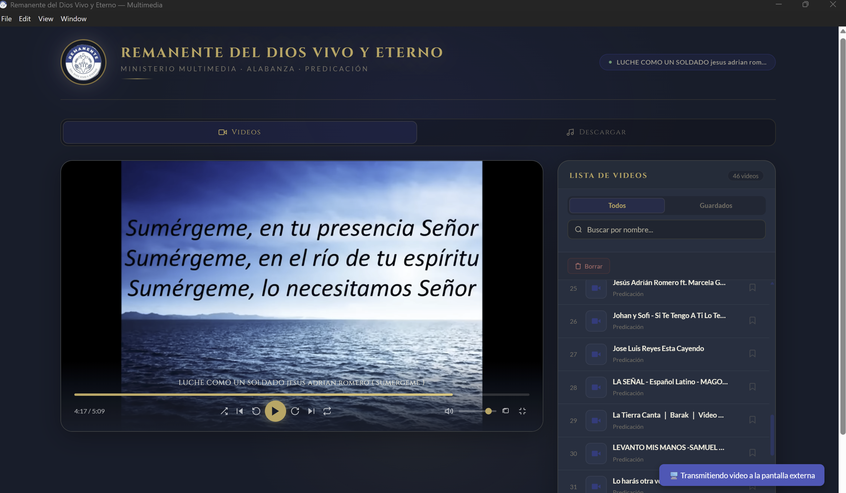
Aviso de confirmación: "Transmitiendo video a la pantalla externa".
Mientras tanto, en la pantalla del proyector la congregación ve únicamente el video, sin ningún control ni menú visible:
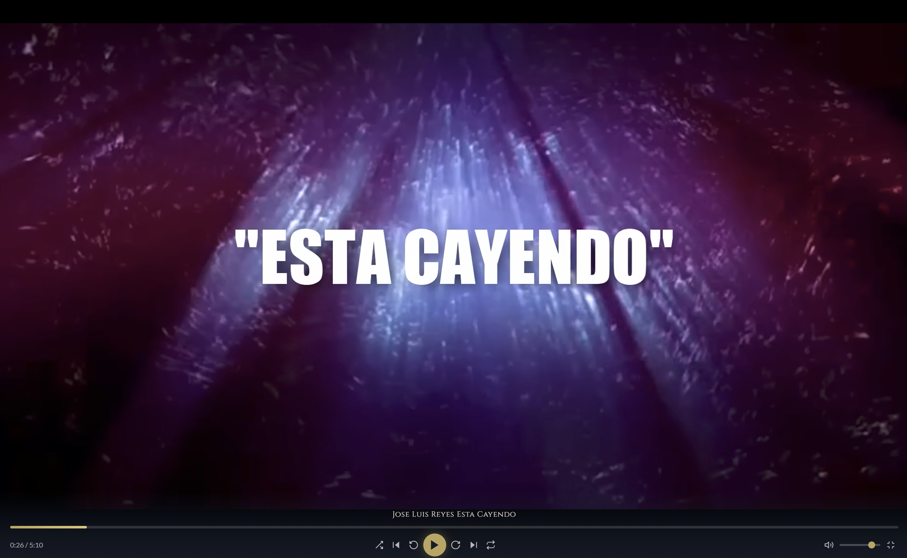
Lo que ve la congregación en la pantalla externa: solo el video, a pantalla completa.

Manejar la proyección
- Todo lo que hagas en tu ventana (pausar, cambiar de video, adelantar, retroceder, mover la barra de progreso) se refleja automáticamente en la pantalla proyectada.
- El sonido sale por tu computador (conectado al sistema de audio de la iglesia); la pantalla proyectada no tiene sonido propio, para evitar que se escuche duplicado.
- Tu ventana de control nunca se agranda ni cambia sola al proyectar — se queda exactamente como la tenías.

Detener la proyección
Haz clic otra vez en el mismo botón de "Pantalla completa" para dejar de transmitir a la pantalla externa. La pantalla del proyector vuelve a mostrar únicamente el nombre de la iglesia, en espera:
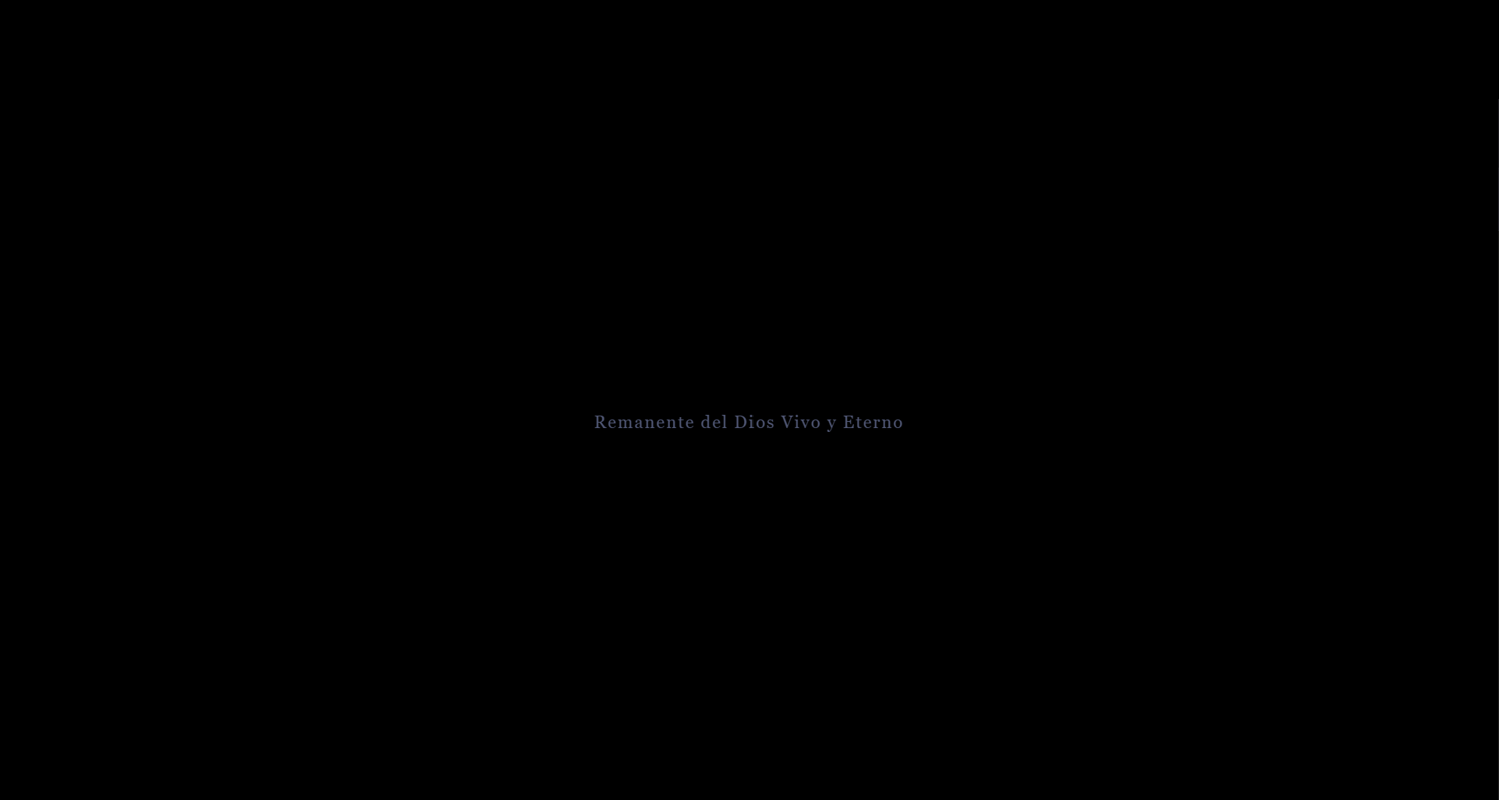
Pantalla de espera del proyector: se muestra antes de iniciar la proyección o después de detenerla.
Importante: Si desconectas el cable del proyector mientras estás transmitiendo, la aplicación lo detecta sola y detiene la proyección, avisándote con un mensaje. No es necesario que hagas nada manualmente en ese caso.

7. Modo cine
Si quieres ver el video más grande dentro de tu propia pantalla (por ejemplo, para revisar el contenido antes del servicio, sin usar el proyector), usa el botón del cuadro, a la izquierda del botón de "Pantalla completa".
1. Haz clic en el botón con el ícono de cuadro, en la barra de controles del video.
2. El encabezado y la lista de videos se ocultan, y el video ocupa toda tu ventana.
3. Para volver a la vista normal, haz clic en el mismo botón otra vez, o presiona la tecla Esc.
Consejo: El modo cine es solo para tu propia pantalla — no afecta en nada lo que se está mostrando en la pantalla externa si estás proyectando al mismo tiempo. Puedes usarlo mientras proyectas sin ningún problema.

8. Atajos de teclado
Para agilizar el manejo durante el servicio, puedes usar estos atajos sin necesidad de hacer clic:
Tecla | Acción
Barra espaciadora | Reproducir / pausar
Flecha izquierda / derecha | Retroceder / avanzar 10 segundos
Flecha arriba / abajo | Subir / bajar volumen
N | Siguiente video
P | Video anterior
M | Silenciar / activar sonido
Esc | Salir del modo cine, si está activo
Consejo: Estos atajos no funcionan mientras estés escribiendo en el buscador o en el campo de descarga — la aplicación los desactiva automáticamente en esos casos para que puedas escribir con normalidad.

9. Preguntas frecuentes y solución de problemas

La pantalla del proyector se queda en negro con solo el nombre de la iglesia
Es normal — esa es la pantalla de espera. Significa que todavía no has iniciado la proyección de ningún video, o que la detuviste. Sigue los pasos de la sección 6 para comenzar a transmitir.

El botón de "Pantalla completa" no dice "proyectar", solo pone pantalla completa dentro de la app
Esto ocurre si la aplicación no detecta ninguna pantalla externa conectada. Revisa que el cable esté bien conectado y que el televisor o video beam esté encendido y mostrando la señal del computador (no en otra entrada).

No veo la barra de controles sobre el video
La barra se oculta sola después de unos segundos sin mover el mouse. Simplemente mueve el mouse sobre el video para que vuelva a aparecer.

¿Puedo usar el modo cine mientras proyecto?
Sí, sin ningún problema. El modo cine solo cambia lo que ves en tu propia pantalla; la proyección externa sigue funcionando exactamente igual.

¿Se pierde la lista de "Guardados" si cierro la aplicación?
No. La lista se guarda automáticamente en tu computador y también se sincroniza en la nube, así que estará disponible la próxima vez que abras la aplicación, incluso desde otro computador del ministerio.

